Нацпроект "Экология" в Новосибирской области: итоги 2023 года, планы 2024 года

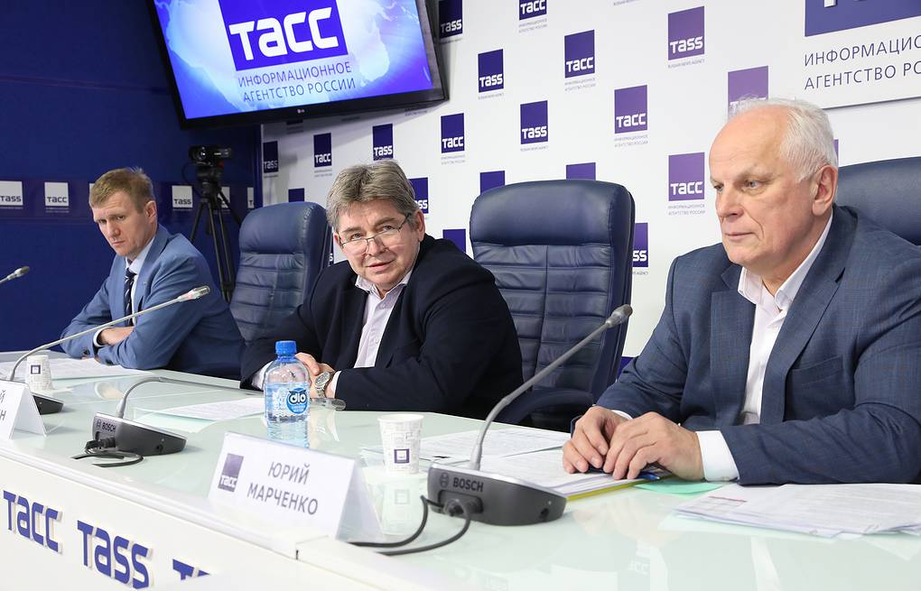

Замминистра природных ресурсов и экологии региона Валерий Шрейдер, министр природных ресурсов и экологии Новосибирской области Евгений Шестернин и заместитель министра природных ресурсов Новосибирской области Юрий Марченко

© Леонид Проворов/ТАСС

**В ТАСС (Новосибирск) состоялась пресс-конференция о реализации национального проекта "Экология" в Новосибирской области в 2023 году.**

Министр природных ресурсов и экологии Новосибирской области **Евгений Шестернин** сообщил, что в 2023 году в регионе оперативность обнаружения и тушения лесных пожаров в первые сутки выросла почти в два раза.

После пресс-конференции замминистра природных ресурсов и экологии региона **Валерий Шрейдер** [уточнил](https://nauka.tass.ru/obschestvo/19858197) ТАСС, что зону эксперимента по видеомониторингу лесов региона на предмет лесных пожаров планируется расширить и поставить к имеющимся 12 камерам еще по 3-4 в шести районах области в 2024 году.

Заместитель министра **Юрий Марченко** [рассказал](https://nauka.tass.ru/nacionalnye-proekty/19857305), что эксперимент по квотированию выбросов опасных загрязняющих веществ в новосибирском городе Искитиме, который позволит к 2030 году снизить количество выбросов вдвое, потребует 1,8 млрд рублей вложений. Эксперимент проводится в рамках федерального проекта "Чистый воздух" национального проекта "Экология".